Requerimento
Sumaré, 15 de maio de 2026.
Ao Exmo. Sr. Hélio Silva
Presidente da Câmara Municipal de Sumaré
Assunto: Requer entrega da Medalha e Diploma Berenice Piana ao senhor Cristian Marcelo Schibelsky.

Excelentíssimo Senhor,
Requeiro, nos termos regimentais, a entrega da Medalha e Diploma Berenice Piana, instituída pelo Decreto Legislativo nº 7, de 12 de setembro de 2023, ao senhor Cristian Marcelo Schibelsky, homenagem a ser conferida anualmente pela Câmara Municipal as pessoas que tenham se destacado em trabalhos voltados a causa da pessoa com deficiência no Município de Sumaré.
Segue em documento anexo a biografia do homenageado;

Atenciosamente,

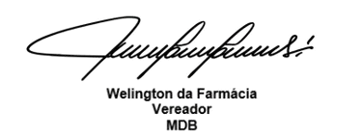

ANEXO
Biografia do senhor Cristian Marcelo Schibelsky
Homenageado com a Medalha e Diploma Berenice Piana

Diante do exposto, solicito, após aprovação do Plenário, a concessão da Medalha e Diploma Berenice Piana, em reconhecimento as suas conquistas e dedicação ao Município de Sumaré.
Sala das Sessões. 15 de maio de 2026.

